INFORME
CUARTO TRIMESTRE POA 2021

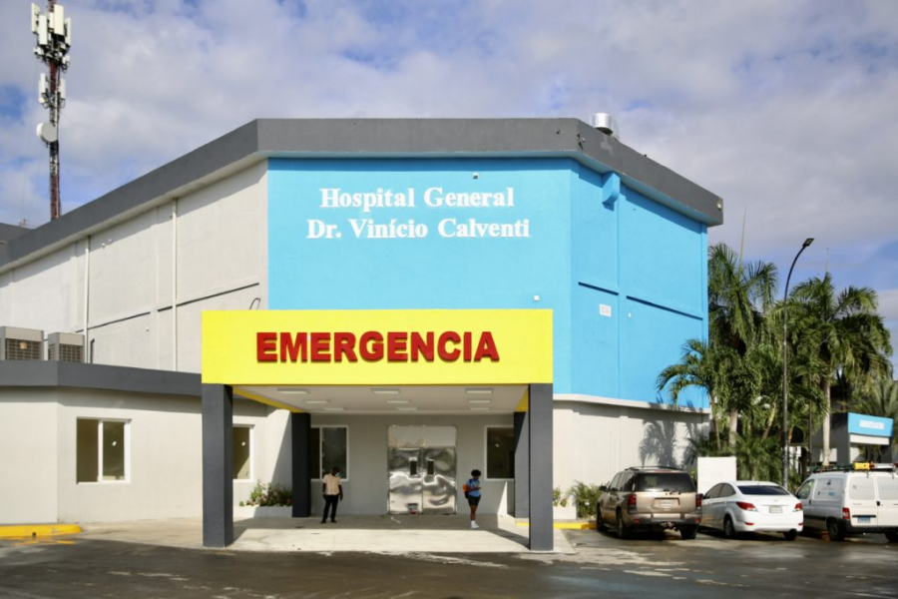

Departamento Planificación y Desarrollo.
División de Formulación, Monitoreo y Evaluación de PPP.
Periodo: Octubre – Diciembre
2021

- Cumplimiento del Plan Operativo Anual del Cuarto Trimestre.

El Hospital Dr. Vinicio Calventi establece el POA como un documento de suma importancia ya que el mismo contiene normas y datos que nos permiten la correcta ejecución de las actividades programadas por el Servicio Nacional de Salud, de manera de realizar el monitoreo y la evaluación del desempeño de las áreas ejecutoras correspondiente al cuarto trimestre del 2021
Nuestro Hospital cuenta con 108 actividades programadas para el cuarto Trimestre de las cuales 95 fueron ejecutadas y 13 actividades reprogramadas y no ejecutadas.

Es importante mencionar que debido a que nuestro hospital ha pasado por cambio de gestión y está en remodelación algunas de las actividades se han visto afectadas por la falta de espacio físico y también por el cambio del personal administrativo.
A pesar de dichas dificultades hemos estado trabajando en las que si son posibles llevar a cabo su ejecución para dar cumplimiento a nuestro Plan Operativo Anual 2021 logrando en el cuarto trimestre un 87% de ejecución de las actividades programadas. Cabe destacar que para el cuarto trimestre se realizaron 4 actividades no programadas que están asociadas a los resultados y/o productos del POA 2021.

- Entre ellas se encuentran:

- Charla sobre la importancia del lavado de manos.
- Capacitación de Humanización de los servicios de salud.
- Charlas sistema de seguridad y salud en el trabajo en la administración pública (Sistap).
- También se realizo la apertura de la emergencia nueva para brindar un servicio de mejor calidad a nuestros usuarios.

- Conclusión.
Las actividades programadas del POA para el periodo Octubre – Diciembre del 2021 fueron ejecutadas en un 87% el cumplimiento de la ejecución fue validadas y supervisadas por la encargada de Planificación y Desarrollo y la Coordinadora de Formulación, Monitoreo y Evaluación PPP.

Ing. Darlis Ferreras
Departamento de Planificación y Desarrollo.
Isoderlin Rosario
División de Formulación, Monitoreo y Evaluación PPP

